Boas Praticas no Aleitamento Materno/HAB

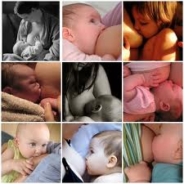
Acção de formação realizada na consulta externa da MAC no dia 02/02/2012 às 15.30h
Destinatários: Enfermeiros, Médicos e auxiliares

Por:
Isabel dos Santos Nunes da Silva
Enfermeira Especialista em Saúde Materna e Obstetrícia

